Escola Municipal de Educação Básica Augustinho Marcon.
Catanduvas, 2021.
Diretora: Tatiana Bittencourt Menegat.
Assessora Técnica Pedagógica: Maristela Apª. Borella Baraúna.
Assessora Técnica Administrativa: Margarete Petter Dutra.
Professoras: Mônica S.G. Bressanelli.
Aluno (a):.........................................................................
Disciplina: PROSEDI
1º ano.

19ª AULA – 28/06 A 02/07.
OLÁ CRIANÇAS, ESPERO QUE ESTEJAM BEM, SEGUIMOS COM A AULA DO PROSEDI. COM AJUDA DE UM FAMILIAR, SEPARE AS PALAVRAS CONFORME A LETRA INICIAL, EM SEGUIDA IDENTIFIQUE E DESENHE A QUANTIDADE.
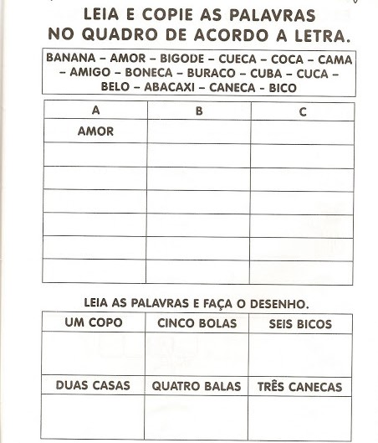
BOM TRABALHO!

